DOKNR-10-1611
Ref.: IME/ime
E-mail: ime@frinet.dk
21. januar 2019

FRI Bilag til kommentering af Brandtekniske Installationer, afsnit 5.9.5.4 (4. afsnit)

Problem:
Brandventilationsåbninger for varme luftsluser skal udføres med åbninger siddende umiddelbart under loft og med en bredde svarende til hele bredden af luftslusen. Det aerodynamiske areal skal være mindst 85 % af det frie areal af døråbningerne ind til samme brandmæssige enhed, dog mindst 1,7 m2. Dette baseret på at den varme luftsluse komparativt skal svare til en traditionel luftsluse som har en stor Cv værdi.

Tese:
1.
Der bestrides, at traditionelle luftsluser generelt har et åbningsareal på 1,7 m² som angivet i teksten.
Såfremt man regner baglæns og benytter det mindste krævede areal på 1,7 og dividerer med en vurderet Cv0 på 0,85, får man det geometriske åbningsareal af luftslusen til at være A_{geo} =$\frac{1,7}{0,85}$ = 2 m².
Det er ikke korrekt, at hidtidige krav til kolde luftsluser er et geometrisk areal på 2 m². Dette har hidtil alene været krævet for luftsluser fra kældre. Samme vildfarelse er angivet i krav til luftsluser i ”Rednings-beredskabets Indsatsforhold”.
Siden luftsluser første gang optrådte i byggelovgivningen ved BR 82 kap. 6.5.3 stk. 6 litra a og b har der alene været krav til bredde/dybde forholdet på maks. 1:2 samt at der skulle være åbent i fuld bredde over værnet (og helt til underside loft). Dette krav er det nugældende krav jfr. Eksempelsamlingen.

En opmåling af et større antal eksisterende kolde luftsluser kunne eventuelt belyse det reelle arealet af disse luftsluser gennem tiderne?
Desuden vurderes det, at Cv-værdien på 0,85 er skønnet for højt, og muligvis fejlagtigt taget fra ”Best Praksis i CFD-simulering”, hvor nævnte korrelation bruges til at få CFD-simuleringer af åbninger til at ”regne korrekt”. Se New Engineering Principles in atrium smoke management, PhD Thesis af Morten Valkvist, DTU, november 2007, side 235 – som angiver, at der skal benyttes en korrektionsfaktor C_{i,fsd} ~ 0,85 når man modellerer åbninger på randen, og derved ikke får medtaget ”vena contrakta” i selve modellen.

Siden mands minde har HVAC-ingeniører tillagt ”ventilationsåbninger i stil med luftsluser” en Cv0 værdi på ~ 0,7. Værdien på 0,7 går igen i SBI-vejledning 202, Naturlig ventilation i erhvervsbygninger, 2002 ved beregning af åbningsarealer for naturlige ventilationsåbninger (side 58 og 59) i facader.

Der kan desuden henvises til New Engineering Principles in atrium smoke management, PhD Thesis af Morten Valkvist, DTU, november 2007. Her angives der på side 211, at ”discharge coefficients of horizontal and vertical vents differ C_{d,h} ~ 0,61 and C_{d,v} ~ 0,68 see egg Emmons (Therteen meeting of the UJNR Panel on Fire Research and Safety, march 13-20 1996, A Universal orifice flow formula. Tech rep. Building and Fire research Laboratory, National Institut of Standards and Technology. NISTIR 6030), hence the two configurations must be investigatet separately.

Her angives, at Cv0 er ~ 0,68 for åbninger i facaden, hvor DBI har værdier mellem 0,65 og 0,7 for hhv. vinduer og porte, som åbner 90 ° i deres anvisningerne i DBI-retningslinje 27, der angiver Cv-faktorer for naturlige åbninger i afsnit 4.9.1 (gengivet på side 3).

2.
Der findes ikke ”normale sidehængte vinduer” som kan efterleve dette krav, med de størrelser luftsluser man normalt ser d.d!
Mange luftsluser har en bredde på måske op til 1,6 meter (minimum er vel 1,3 meter tilsvarende fri flugtvejsbredde?).
Højden over værnet er i størrelsesordenen 1,1 – 1,5 meter, hvor den kan være så minimal som 1,1 meter ved et 1,2 meter højt værn og nedhængt loft med 2,3 meter fri lofthøjde jfr. reglerne.

Dette giver en luftsluse på f. eks. 1,6 * 1,4 = 2,24 m² > 2 m², men jfr. DBI 27 tabelopslag vil det give et reelt reducere ”aerodynamisk åbningsareal” på ~ 1,45 m² (ikke vinduafhængigt men efter Cv0-værdi jfr. DBI), hvor det forudsættes at vinduet åbner 90 °.

Mange vinduesproducenter har dog ikke vinduer, som åbner helt op til 90 °, hvorfor Cv0 reelt reduceres til ca. 0,5 i stedet for 0,65. Og dette vil reducere det ”geometriske åbningsareal” yderligt til ca. 1,1 m² i ovennævnte eksempel.
Regner man med en minimumsluftsluse kunne arealet være helt ned til 1,3 * 1,1 = 1,43 m² geometrisk < 2 m², som kunne være det mindste geometriske åbningsareal man skulle tage i regning?

Konklusion:
Angivelse af Cv= på 0,85 og et frit åbningsareal på 1,7 m² bør frafaldes.

Forslag til vejledning omkring varme luftsluser.
Der stilles følgende funktionskrav til vinduerne i til en varm luftsluse til sammenligning med kolde luftsluser:
- Vinduer i varme luftsluser skal være sidehængte (eller bundhængte) og åbne 90 °.
- Vinduet skal være i fuld højde fra værnet til underside loft i luftslusen, dog med accept af, at karme op til 100 mm accepteres.
- Den frie bredde af vinduet skal have en bredde, som mindst er den halve af dybden af luftslusen (1:2 forholdet)
Dette er en simpel pragmatisk løsning, som kan håndteres af brandrådgivere i BK 2, og meget væsentligt også af projekterende arkitekter med facadeansvar og løses af udførende håndværkere.

I alle tilfælde må man acceptere, at en varm luftsluse rent ventilationsteknisk er en ”ringere løsning” end en kold luftsluse mht. evakuering af luft, idet:
- Karme etc. reducerer åbningsarealet med mindre vinduet på-bygges uden på den kolde luftsluses normale afgrænsninger eller indbygges i de afgrænsende vægge etc. TBST må ligeledes vurdere om 100 mm giver de fleste producenter mulighed for at levere vinduer til løsningen?
- Vinduet, selv med en åbning op mod de 90 ° vil forhindre røg ud til siderne, og reducere luftstrømmen i forhold til en traditionel kold luftsluse.
Dokumentation for, ”the real world” er vedlagt på de næste 3 sider.

1.
DBI 27, afsnit 4 om naturlige brandventilationsåbninger:
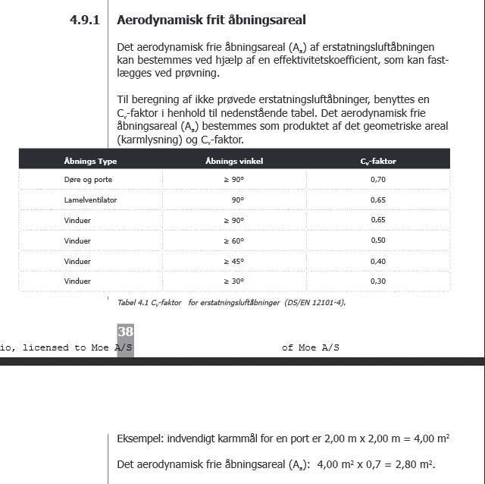

DBI vurderer således at et vindue som åbner mindst 60 ° skal tildeles (konservativt) en Cv0 på 0,5.

Lamelvinduer og vinduer, som åbner 90 ° tildeles konservativt en Cv0 på 0,65 og store porte tildeles 0,7 i overensstemmelse med litteraturen.

På efterfølgende side fra en tilfældig producent ser man, at det er et fornuftigt konservativt valg.

De reelle Cv0 faktor jfr. producent er afhængigt af både bredde og højde af vinduet og ligger fra 0,51 til 0,6 jfr. Schüco for et udad gående vindue (se næste 2 sider).

2.
Schücco, drehfenster, nach ausen, datablad fra 2008 – men de fysiske forhold har jo ikke ændret sig:
Sidehængslede vinduer, som åbner udad.
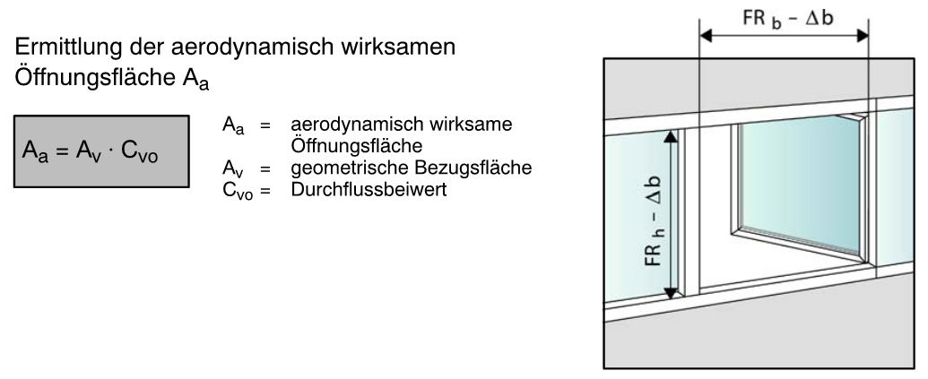
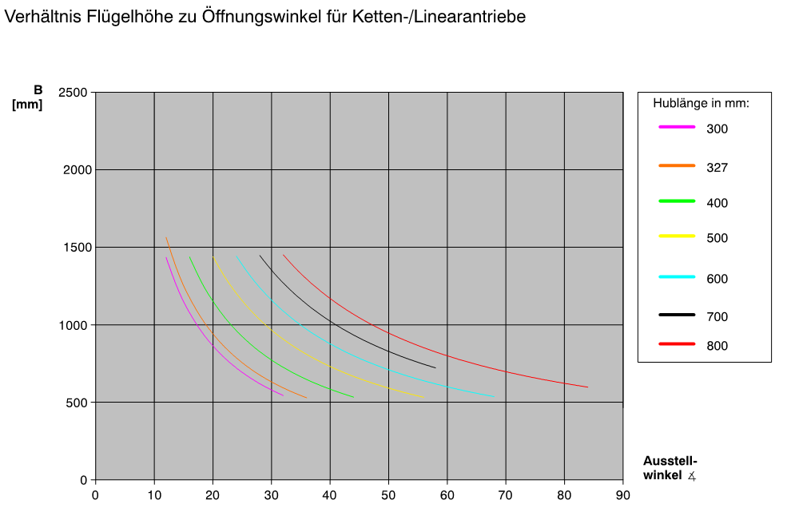

Med længste motor med 800 mm udlæg, kan et 500 mm smalt vindue maks. åbnes ~ 80 °

Hvis vinduesbladet f. eks. er 1.000 mm bredt kan vinduet kun åbnes ~ 45 ° med den længste 800 mm motor!
Et vinduesblad som skal åbne 60 ° kan højst være ca. 600 mm bredt.
Nedenfor er der tabelværdier for Cv0 for udadgående vinduer.

Det ses at værdierne for dette produkt er lidt større end de opgivne i DBI 27, men
DBI er jo netop også ingeniørmæssig konservativ.

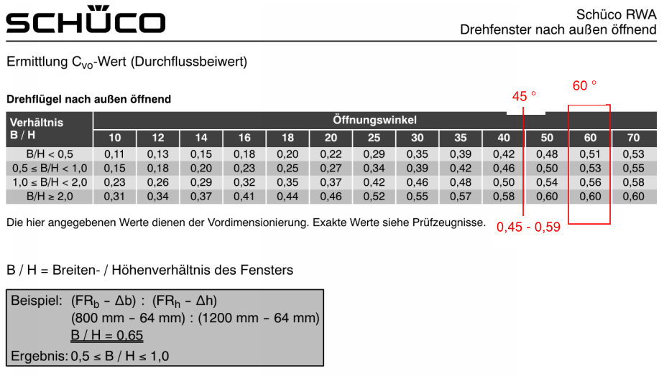

Ved 45 ° ligger Cv0 mellem 0,45 – 0,59, hvor DBI angiver 0,4.
Ved 60 ° ligger Cv0 mellem 0,51 – 0,60, hvor DBI angiver 0,5.
Ved smalle vinduer ligger Schüco’s værdier kun lidt over DBI’s angivelser.
Jo bredere vindue jo højere bliver Cv0-værdien.
Største værdi ar angivet ved en åbningsvinkel på 70 °, som er største åbningsvinkel Schüco jfr. databladet vurderer man realistisk kan udføre med deres produkter (i 2008).

PS
Bemærk i øvrigt ved dette vindue, at en minimum luftsluse, som er 1,3 meter bred – med et dobbeltvindue fra Schucco kun kan åbnes i en vinkel på ca. 60 - 70 ° med de længste tilhørende motorer jfr. kurven ovenfor.
Så kravet om, at vinduet kan åbne 90° er udfordret!?

